sujet 034

Etude d’une figure de l’espace

Situation
Dans l’espace rapporté à un repère orthonormal, on se donne des points A, B, C, D et E.
On étudie quelques propriétés de la figure : nature d’un triangle, barycentre, projection orthogonale sur un plan, intersection d’une sphère et d’un plan.
(Exercice de type QCM)

Compétences évaluées

Compétences TICE
– Construire une figure de l’espace à l’aide d’un logiciel de géométrie dynamique ;
– Utiliser les potentialités de ce logiciel pour conjecturer des propriétés de la figure.

Compétences mathématiques
– Orthogonalité de droites et de plans ;
– Barycentre d’un système de points pondérés ;
– Intersection d’une sphère et d’un plan.

Enoncé : Bac S juin 2003.

Soient a un réel strictement positif et OABC un tétraèdre tel que :
• OAB, OAC et OBC sont des triangles rectangles en O,
• OA = OB = OC = a.
On appelle I le pied de la hauteur issue de C du triangle ABC, H le pied de la hauteur issue de O du triangle OIC, et D le point de l’espace défini par =

1. Quelle est la nature du triangle ABC?
2. Démontrer que les droites (OH) et (AB) sont orthogonales, puis que H est l’orthocentre du triangle ABC.
3. Calcul de OH
a. Calculer le volume V du tétraèdre OABC puis l’aire S du triangle ABC.
b. Exprimer OH en fonction de V et de S, en déduire que OH = a .
4. Étude du tétraèdre ABCD.
L’espace est rapporté au repère orthonormal (O ; ; ; ).

a. Démontrer que le point H a pour coordonnées : ( ; ; ).

b. Démontrer que le tétraèdre ABCDest régulier (c’est-à-dire que toutes ses arêtes ont même longueur).
c. Soit Ω le centre de la sphère circonscrite au tétraèdre ABCD. Démontrer que Ω est un point de la droite (OH) puis calculer ses coordonnées.

Enoncé possible pour un T.P:
Soient a un réel strictement positif fixé et x un paramètre réel strictement positif
OABC est un tétraèdre tel que :
OAB, OAC et OBC sont des triangles rectangles en O avec OA= OB= a et OC = x.
On appelle I le pied de la hauteur issue de C du triangle ABC, H le pied de la hauteur issue de O du triangle OIC.
D le point de l’espace défini par =

1° Etape :
1) Construire le tétraèdre OABC et utiliser un logiciel de géométrie pour vérifier ou non les
propositions suivantes.
- H est le projeté orthogonal de D sur ABC.
- H est l’orthocentre du triangle ABC.
- Il existe une valeur de x pour laquelle H est aussi le centre de gravité de ce triangle.
- Si x a la valeur déterminée en c) quelle est la nature du triangle ABC ?

2) Construire le tétraèdre ABCD.
- Construire la sphère S circonscrite à ce tétraèdre.
- Existe-t-il une position de C pour laquelle cette sphère passe par O ?
- Si x a la valeur déterminée en 1c) quelle est la nature du tétraèdre ABCD ?
Vérifier que le centrede la sphère S est un point de la droite (OH).

2° Etape :
- Demander de démontrer les résultats du 1a) b) et c)
- On se place dans le cas du 1c) c’est à dire OA = OB = OC = a.
Faire traiter la question 3 du sujet de bac.
- Ou encore faire traiter la question 4 de ce sujet.

Figure question1)

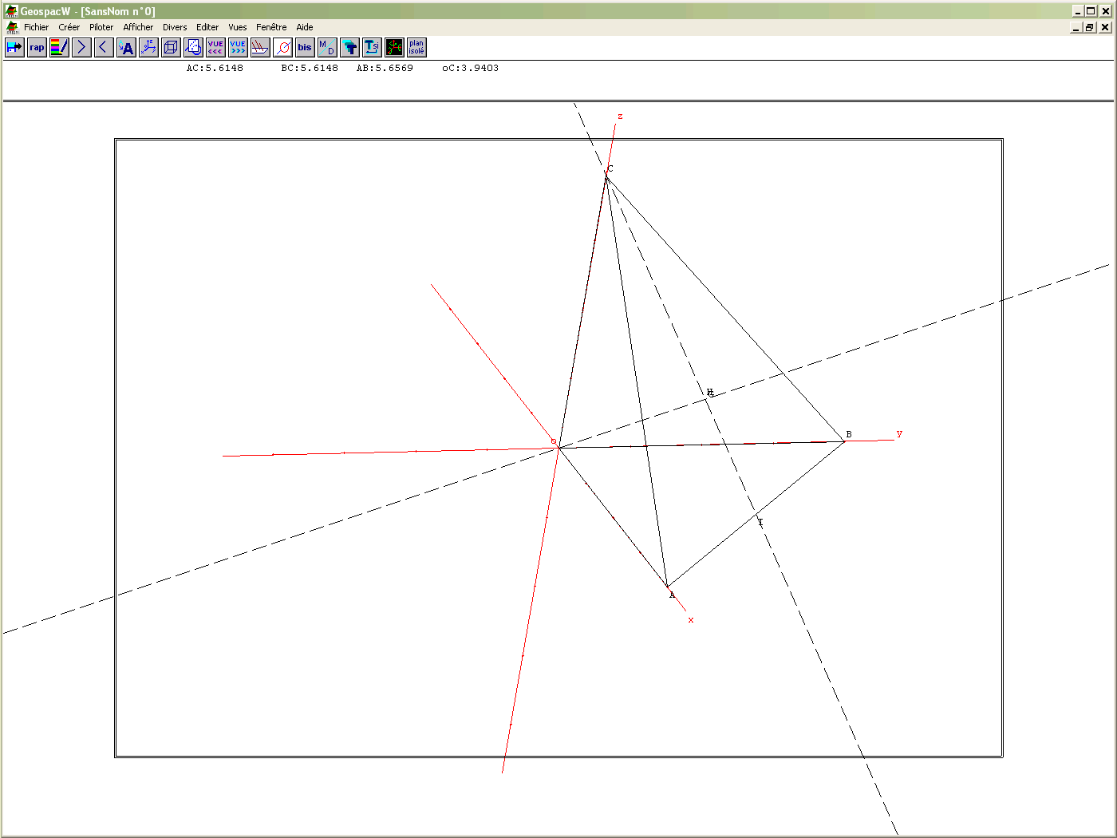

Figure question 2)

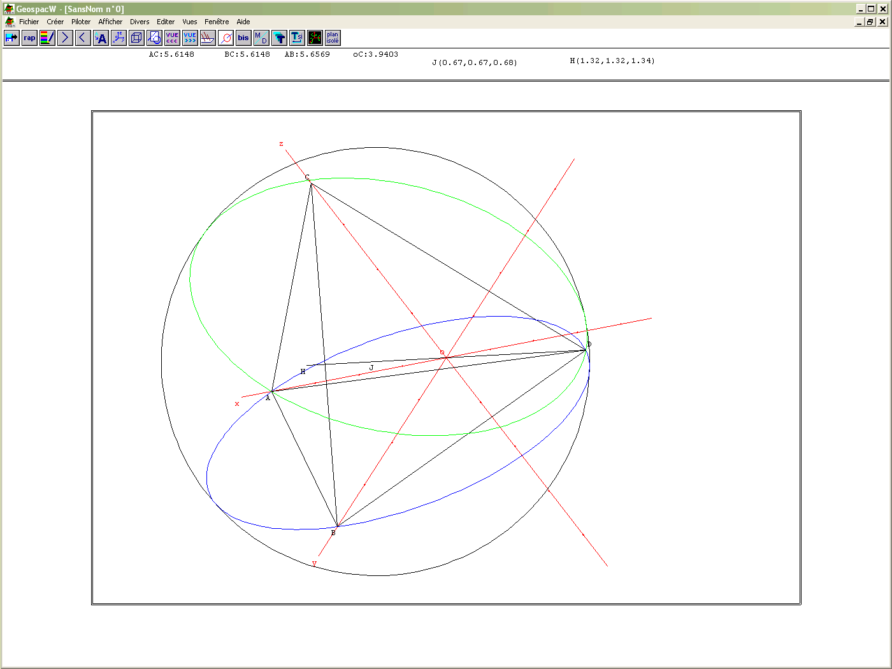

Vue avec xoy de face

